

Principi softverskog inženjerstva
Tim TEAM-O

SPECIFIKACIJA BAZE PODATAKA
za projekat N2M

Verzija V 1.0
Datum: 20. april 2017.

Istorija revizija

Revizija | Datum | Autor | Opis
Verzija V 1.0 | 20.04.2017. | Nemanja Đokić  Stefan Eraković

Sadržaj
1. Uvod 5
1.1 Namena 5
1.2 Ciljne grupe 5
1.3 Organizacija dokumenta 5
1.4 Rečnik pojmova i skraćenica 5
1.5 Otvorena pitanja 5
2. Model podataka 6
2.1 IE notacija 6
2.2 Šema relacione baze podataka 7
3. Tabele 8
3.1.0 ChampionMastery 8
3.1.1 Configuration 8
3.1.2 Match 8
3.1.3 MatchStat 8
3.1.4 Team 8
3.1.5 TeamStats 8
3.1.6 Participant 8
3.1.7 Summoner 8
3.1.8 Mastery 8
3.1.9 MasteryPage 8
3.2.0 Summoner_mastery_pages 8
3.2.1 Rune 8
3.2.2 RunePage 8
3.2.3 Summoner_rune_pages 8
3.2.4 SummonerStat 8
3.2.5 User 8
3.2.6 AccessToken 8
3.2.7 Role 8
3.2.8 User_roles 8
3.2.9 Cache 8
3.3.0 CacheTag 8
3.3.1 ChampionCache 8
3.3.2 Session 8
3.3.3 AdminSession 8
3.3.4 SearchLog 8
3.3.5 SystemStat 8
3.3.6 RequestLog 8
3.3.7 LoginLog 8

1. Uvod

1.1 Namena
Baza podataka za projekat iz predmeta Principi softverskog inženjerstva predstavlja fleksibilan i pouzdan način čuvanja podataka i pristupa istim od strane veb servera radi generisanja veb stranica.
U dokumentu su dati IE model podataka, šema relacione baze podataka, kao i opis tabela u bazi podataka.
Ovaj dokument služi kao osnova za razvoj detaljne projektne specifikacije posmatranog podsistema, implementaciju i testiranje.

1.2 Ciljne grupe
Dokument je namenjen vođi projekta i članovima razvojnog tima. Vođi projekta dokument služi za planiranje razvojnih aktivnosti i specifikaciju imena tabela i imena polja u bazi, kako bi nezavisne celine, implementirane od strane različitih delova razvojnog tima, na kraju rada bile uspešno integrisane.
Razvojnom timu dokument služi kao osnova za dizajn i implementaciju.

1.3 Organizacija dokumenta
Ostatak dokumenta organizovan je u sledeća poglavlja:
- Model podataka – model podataka u bazi i šema baze
- Tabele – spisak tabela

1.4 Rečnik pojmova i skraćenica

1.5 Otvorena pitanja

Broj | Datum | Problem/Rešenje

2. Model podataka

IE notacija
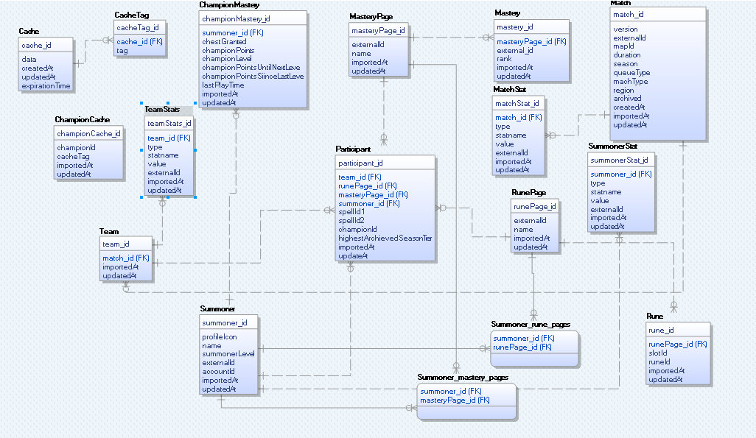
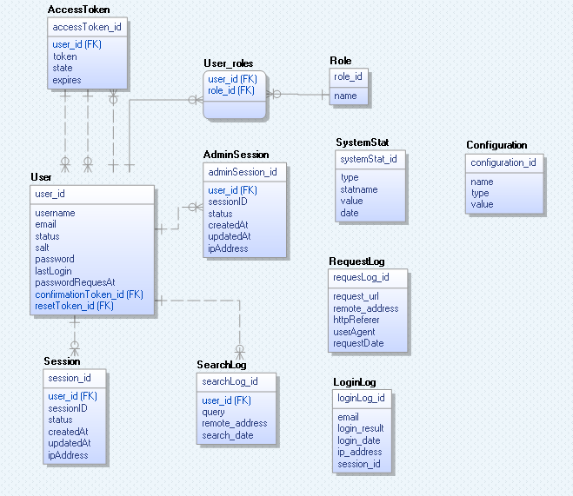

2.2 Šema relacione baze podataka

ChampionMastery (championMastery_id, chestGranted, championPoints,
championLevel, championPointsUntilNextLevel, championPointsSinceLastLevel, lastPlayTime, summoner_id, importedAt, updatedAt)
Configuration (configuration_id, name, type, value)
Match (match_id, version, externalId, mapId, duration, season, queueType, matchType, region, archived, importedAt, updatedAt)
MatchStat(matchStat_id, match_id, type, statname, value, externalId, importedAt, updatedAt)
Team(team_id, match_id, importedAt, updatedAt)
TeamStats(teamStats_id, team_id, type, statname, value, externalId, importedAt, updatedAt)
Participant(participant_id, spellId1, spellId2, championId, highestAchievedSeasonTier, runePage_id, masteryPage_id, team_id, summoner_id, importedAt, updatedAt)
Summoner(summoner_id, profileIconId, name, summonerLevel, externalId, accountId, importedAt, updatedAt)
Mastery(mastery_id, externalId, rank, masteryPage_id, importedAt, updatedAt)
MasteryPage(masteryPage_id, externalId, name, importedAt, updatedAt)
Summoner_mastery_pages(summoner_id, masterypPage_id)
Rune(rune_id, slotId, runeID, runePage_id, importedAt, updatedAt)
RunePage(runePage_id, externalId, name, importedAt, updatedAt)
Summoner_rune_pages(summoner_id, runePage_id)
SummonerStat(summonerStat_id, type, statname, value, externalId, summoner_id, importedAt, updatedAt)
User(user_id, username, email, status, salt, password, lastLogin, passwordRequestAt, confirmationToken_id, resetToken_id)
AccessToken(accessToken_id, token, state, expires, user_id)
Role(role_id, name)
User_roles(user_id, role_id)
Cache(cache_id, data, createdAt, updatedAt)
CacheTag(cacheTag_id, cache_id, tag)
ChampionCache(championCache_id, championId, cacheTag, importedAt, updatedAt)
Session(session_id, user_id, sessionID, status, createdAt, updatedAt, ipAddress)
AdminSession(adminSession_id, user_id, sessionID, status, createdAt, updatedAt, ipAddress)
SearchLog(searchLog_id, user_id, query, remote_address, search_date)
RequestLog(requestLog_id, email, login_result, login_date, session_id)
SystemStat(systemStat_id, type, statname, value, date)

3. Tabele

3.1.0 ChampionMastery
Sadrži podatke o nivou veštine sa jedinicama kojima je igrac koristio tokom svojih igara.

Name | Datatype | Is PK | Is FK
championMastery_id | uniqueid | Yes | No
chestGranted | boolean | No | No
championPoints | int(11) | No | No
championLevel | int(11) | No | No
championPointsUntilNextLevel | int(11) | No | No
championPointsSinceLastLevel | int(11) | No | No
lastPlayTime | datetime | No | No
summoner_id | uniqueid | No | Yes
importedAt | datetime | No | No
updatedAt | datetime | No | No

Configuration
Sadrži raznolike podatke o sistemskoj konfiguraciji same aplikacije. Sve vrednosti se čuvaju u string formatu, sadrže ime konfiguracije (kolona name), a pravi tip se konvertuje unutar same aplikacije na osnovu kolone type.

Name | Datatype | Is PK | Is FK
configuration_id | uniqueid | Yes | No
name | varchar(64) | No | No
type | varchar(64) | No | No
value | varchar(64) | No | No

Match
Sadrži podatke o meču odigrane igre ili igre u toku.
Name | Datatype | Is PK | Is FK
match_id | uniqueid | Yes | No
version | varchar(255) | No | No
externalId | varchar(255) | No | No
mapId | int(11) | No | No
duration | bigint(20) | No | No
season | varchar(255) | No | No
queueType | varchar(255) | No | No
matchType | varchar(255) | No | No
region | varchar(255) | No | No
archived | boolean | No | No
createdAt | datetime | No | No
importedAt | datetime | No | No
updatedAt | datetime | No | No

MatchStat
Sadrži detaljnije/sekundarne podatke o meču odigrane igre ili igre u toku. Sve vrednosti se čuvaju u string formatu, sadrže ime (kolona statname), a pravi tip se konvertuje unutar same aplikacije na osnovu kolone type.

Name | Datatype | Is PK | Is FK
matchStat_id | uniueid | Yes | No
match_id | uniquid | No | Yes
type | varchar(32) | No | No
statname | varchar(64) | No | No
value | varchar(64) | No | No
externalId | bigint(20) | No | No
importedAt | datetime | No | No
updatedAt | datetime | No | No

Team
Sadrži podatke o vezi između tima i meča igre.

Name | Datatype | Is PK | Is FK
team_id | uniqueid | Yes | No
match_id | uniqueid | No | Yes
importedAt | datetime | No | No
updatedAt | datetime | No | No

TeamStats
Detaljni podaci o timovima koji su učestvovali u meču igre. Sve vrednosti se čuvaju u string formatu, sadrže ime (kolona statname), a pravi tip se konvertuje unutar same aplikacije na osnovu kolone type.

Name | Datatype | Is PK | Is FK
teamStats_id | uniqueid | Yes | No
team_id | uniqueid | No | Yes
type | varchar(32) | No | No
statname | varchar(64) | No | No
value | varchar(64) | No | No
externalId | bigint(20) | No | No
importedAt | datetime | No | No
updatedAt | datetime | No | No

Participant
Podaci o igračima koji su učestvovali u meču igre. Sadrži veze ka MasteryPage i RunePage entitetima koji su korišćeni u toku igre, vezu ka Summoner i Team entitetima i podatke svojstvene samoj igri.
Name | Datatype | Is PK | Is FK
participant_id | uniqueid | Yes | No
spellId1 | int(11) | No | No
spellId2 | int(11) | No | No
championId | int(11) | No | No
highestAchievedSeasonTier | varchar(255) | No | No
runePage_id | uniqueid | No | Yes
masteryPage_id | uniqueid | No | Yes
team_id | uniqueid | No | Yes
summoner_id | uniqueid | No | Yes
importedAt | datetime | No | No
updatedAt | datetime | No | No

Summoner
Podaci o korisnicima koji su registrovani unutar igre. Kolona externalId predstavlja identifikator unutar udaljenog sistema, profileIconId se koristi za referenciranje statičkog resursa slike korisnika.

Name | Datatype | Is PK | Is FK
summoner_id | uniqueid | Yes | No
profileIconId | int(11) | No | No
name | varchar(255) | No | No
summonerLevel | int(11) | No | No
externalId | bigint(20) | No | No
accountId | bigint(20) | No | No
importedAt | datetime | No | No
updatedAt | datetime | No | No

Mastery
Podaci o količini alociranih poena Mastery entiteta unutar MasteryPage entiteta same igre. Svaki Mastery entitet sa alociranim poenima (rank) utiče na određene elemente igre.

Name | Datatype | Is PK | Is FK
mastery_id | uniqueid | Yes | No
externalId | int(11) | No | No
rank | int(11) | No | No
masteryPage_id | uniqueid | No | Yes
importedAt | datetime | No | No
updatedAt | datetime | No | No

MasteryPage
Sadrži kolekciju Mastery entiteta koje korisnik poseduje, alociranih u odgovarajućem rasporedu. Korisnik može imati više kolekcija ovih entiteta sa različitim imenima. Veza između korisnika i MasteryPage entiteta je realizovana u odvojenoj tabeli.

Name | Datatype | Is PK | Is FK
masteryPage_id | uniqueid | Yes | No
externalId | bigint(20) | No | No
name | varchar(255) | No | No
importedAt | datetime | No | No
updatedAt | datetime | No | No

Summoner_mastery_pages
Tabela veza između entiteta Summoner i MasteryPage unutar sistema.

Name | Datatype | Is PK | Is FK
summoner_id | uniqueid | No | Yes
masterypage_id | uniqueid | No | Yes

Rune
Podaci o korišćenoj runi unutar RunePage entiteta. Svaki entitet Rune utiče na određene elemente igre.
Name | Datatype | Is PK | Is FK
rune_id | uniqueid | Yes | No
slotId | int(11) | No | No
runeId | int(11) | No | No
runePage_id | uniqueid | No | Yes
importedAt | datetime | No | No
updatedAt | datetime | No | No

RunePage
Sadrži kolekciju runa (Rune entitet) koje korisnik poseduje, alociranih u odgovarajućem rasporedu. Korisnik može imati više kolekcija runa sa različitim imenima. Veza između korisnika i RunePage entiteta je realizovana u odvojenoj tabeli.

Name | Datatype | Is PK | Is FK
runePage_id | uniqueid | Yes | No
externalId | bigint(20) | No | No
name | varchar(255) | No | No
importedAt | datetime | No | No
updatedAt | datetime | No | No

Summoner_rune_pages
Tabela veza između entiteta Summoner i MasteryPage unutar sistema.
Name | Datatype | Is PK | Is FK
summoner_id | uniqueid | No | Yes
runepage_id | uniqueid | No | Yes

SummonerStat
Sadrži detaljnije podatke o Summoner entitetu unutar sistema. Sve vrednosti se čuvaju u string formatu, sadrže ime (kolona statname), a pravi tip se konvertuje unutar same aplikacije na osnovu kolone type.
Name | Datatype | Is PK | Is FK
summonerStat_id | uniqueid | Yes | No
type | varchar(32) | No | No
statname | varchar(64) | No | No
value | varchar(64) | No | No
externalId | bigint(20) | No | No
summoner_id | uniqueid | No | Yes
importedAt | datetime | No | No
updatedAt | datetime | No | No

User
Sadrži podatke o svim korisnicima unutar same aplikacije. Kolona salt se koristi za čuvanje salt vrednosti prilikom heširanja lozinke, resetToken_id I confirmationToken_id predstavljaju veze ka poslednjim generisanim tokenima korisnika za potrebe promene šifre i registracije korisnika. Status kolona sadrži informaciju o stanju korisnika (aktivan, čeka aktivaciju, blokiran, ...), kolona password sadrži heširanu vrednost inicijalno unete šifre.

Name | Datatype | Is PK | Is FK
user_id | uniqueid | Yes | No
username | varchar(64) | No | No
email | varchar(128) | No | No
status | varchar(64) | No | No
salt | varchar(40) | No | No
password | varchar(128) | No | No
lastLogin | datetime | No | No
passwordRequesAt | datetime | No | No
confirmationToken_id | uniqueid | No | Yes
resetToken_id | uniqueid | No | Yes

AccessToken
Sadrži sigurnosne tokene korišćene unutar sistema od strane korisnika. Tokeni mogu biti korišćeni za različite upotrebe: promena lozinke, inicijalna registracija, itd. State kolona određuje stanje tokena (aktivan, isteklo, neaktivan,...), kolona expires nosi informaciju o datumu/vremenu kada token ističe. Tabela sadrži vezu ka korisniku za koji je Token napravljen (kolona user_id).
Name | Datatype | Is PK | Is FK
accessToken_id | uniqueid | Yes | No
token | varchar(256) | No | No
state | varchar(32) | No | No
expires | datetime | No | No
user_id | uniqueid | No | Yes

Role
Sadrži sve tipove uloga korisnika unutar sistema. Kolona name sadrži ime uloge, sama prava pristupa uloga i njihove mogućnosti se realizuju unutar same aplikacije.

Name | Datatype | Is PK | Is FK
role_id | uniqueid | Yes | No
name | varchar(255) | No | No

User_roles
Tabela veza između uloge korisnika i samog korisnika.
Name | Datatype | Is PK | Is FK
userRoles_id | uniqueid | Yes | No
user_id | uniqueid | No | Yes
role_id | bigint(20) | No | Yes

Cache
Predstavlja sadržaj keša aplikacije. Sadrži podatke u binarnom obliku, informaciju kada podaci ističu, kada su uneti i kada su poslednji put ažurirani. U kešu se čuvaju uglavnom statički podaci udaljenog sistema koji se ne vezuju za korisnike.
Name | Datatype | Is PK | Is FK
cache_id | uniqueid | Yes | No
data | longblob | No | No
createdAt | datetime | No | No
updatedAt | datetime | No | No
expirationTime | datetime | No | No

CacheTag
Tabela koja se koristi za pretragu keša aplikacije na osnovu tag-a unutar same aplikacije.
Name | Datatype | Is PK | Is FK
cacheTag_id | uniqueid | Yes | No
cache_id | uniqueid | No | Yes
tag | varchar(255) | No | No

ChampionCache
Sadrži informacije o položaju podataka unutar keša aplikacije koje su vezane za jedinice koje igrač može koristiti tokom igre.

Name | Datatype | Is PK | Is FK
championCache_id | uniqueid | Yes | No
championId | int(11) | No | No
cacheTag | varchar(255) | No | No
importedAt | datetime | No | No
updatedAt | datetime | No | No

Session
Sadrži informacije o svim iniciranim korisničkim sesijama ulogovanih korisnika. Sadrži informacije o identifikatoru sesije, IP adresi korisnika sa koje je započeta sesija, kada je sesija započeta, kada je poslednji put sesija ažurirana i stanje sesije.
Name | Datatype | Is PK | Is FK
session_id | uniqueid | Yes | No
user_id | uniqueid | No | Yes
sessionID | varchar(128) | No | No
status | varchar(32) | No | No
createdAt | datetime | No | No
updatedAt | datetime | No | No
ipAddress | varchar(16) | No | No

AdminSession
Sadrži informacije o svim iniciranim korisničkim sesijama administratora sistema. Sve kolone sadrže informacije kao unutar Session tabele.
Name | Datatype | Is PK | Is FK
admionSession_id | uniqueid | Yes | No
user_id | uniqueid | No | Yes
sessionID | varchar(128) | No | No
status | varchar(32) | No | No
createdAt | datetime | No | No
updatedAt | datetime | No | No
ipAddress | varchar(16) | No | No

SearchLog
Tabela sa informacijama o pretragama unutar aplikacije inicirane od strane korisnika.
Name | Datatype | Is PK | Is FK
searchLog_id | uniqueid | Yes | No
user_id | uniqueid | No | Yes
query | varchar(256) | No | No
remote_address | varchar(16) | No | No
search_date | datetime | No | No

SystemStat
Sadrži različite statistike i metrike sistema unetih od strane modula aplikacije. Sve vrednosti se čuvaju u string formatu, sadrže ime (kolona statname), a pravi tip se konvertuje unutar same aplikacije na osnovu kolone type.
Name | Datatype | Is PK | Is FK
systemStat_id | uniqueid | Yes | No
type | varchar(32) | No | No
name | varchar(64) | No | No
value | varchar(256) | No | No
date | datetime | No | No

RequestLog
Podaci vezani o zahtevima napravljenim od strane korisnika ka serveru. Koristi se za detektovanje pokušaja napada na sistem, zloupotreba i otklanjanja eventualnih grešaka u sistemu. Kolone http_referer i user_agent se čuvaju u binarnom obliku zbog promenljive prirode dužine ovih podataka.

Name | Datatype | Is PK | Is FK
requestLog_id | uniqueid | Yes | No
request_url | varchar(2048) | No | No
remote_address | varchar(16) | No | No
htttpReferer | longblob | No | No
userAgent | longblob | No | No
requestDate | date | No | No

LoginLog
Tabela sa informacijom u uspešnim i neuspešnim pokušajima logovanja na sistem. Može se koristiti za utvrđivanje napada na sistem, ograničenja pokušaja logovanja korisnicima
Name | Datatype | Is PK | Is FK
loginLog_id | uniqueid | Yes | No
email | varchar(128) | No | No
login_result | varchar(32) | No | No
login_date | datetime | No | No
ip_address | varchar(16) | No | No
session_id | varchar(128) | No | No

